***Необычное рисование***

В настоящее время увеличивается число детей дошкольного возраста с проблемами эмоционально личностного характера. Изобразительная деятельность является важным средством эстетического восприятия, которое позволяет детям выразить свое представление об окружающем мире. Одним из инновационных пособий предметно – развивающей среды – настольный прозрачный мольберт из небьющегося стекла в деревянной рамке. В отличие от рисования по бумаге, стекло дарит новые визуальные и тактильные ощущения. Рисование рекомендуется как правой, так и левой рукой – для развития и стимуляции головного мозга Прозрачный мольберт подходит для развития способностей ребенка, и позволяет решать ряд коррекционно- развивающих задач:

- развитие обшей и мелкой моторики.

- развитие пространственных представлений, речи и мышления в процессе восприятия и отображения.

- развитие цветовосприятия и сенсорного развития.

- преодоление недостатков развития личностных качеств.

***Нетрадиционные техники рисования:***

-рисование пальчиками

-рисование ладошками

-рисование листьями

-рисование предметами окружающего мира

-рисование маркером

-рисование поролоном

-точечные рисунки

-рисование кисточкой в парах и т.д

Перечисленные методы способствуют развитию коммуникативных навыков, дают возможность воспитаннику выражать чувства в социально приемлемой форме, способствует творческому самовыражению, развитию воображения, практических навыков, снижает негативные эмоциональные состояния и их проявления, умение взаимодействовать с окружающими, выражать свои желания.

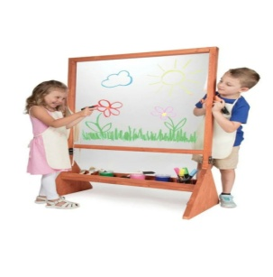

Материал подготовили Елышева Н.П., Эбингер О.Э.. педагоги компенсирующей группы для детей с РАС.